**PROCEDIMIENTOS**

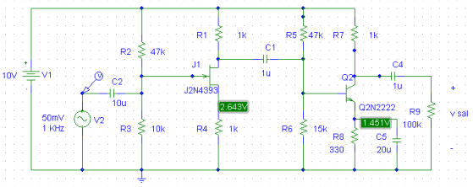

Fig1. Montaje en PSpice , dichos valores hacen que se recorte la señal.

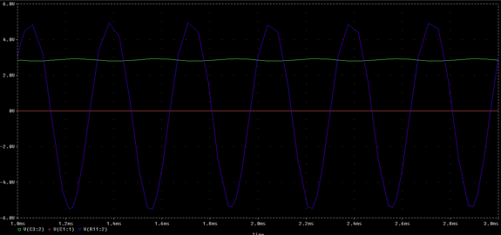

Fig2. Grafica obtenida en PSpice

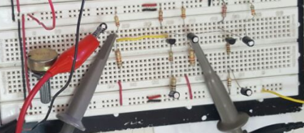

Fig3. Montaje del circuito con los valores propuestos por el ingeniero

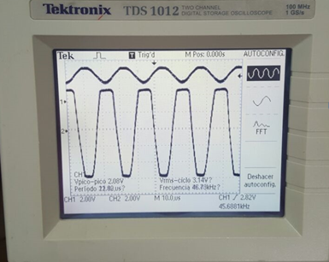

Fig4. Señal obtenida en el osciloscopio del montaje y en donde se evidencia el recorte de la misma**.**

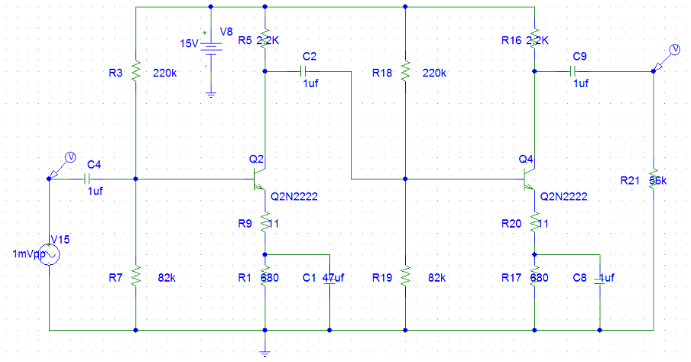

Fig5. Montaje en PSpice modificado para que no se recorte la señal obtenida en la salida.

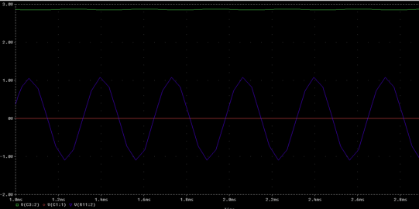

Fig6. Grafica obtenida en PSpice del circuito modificado

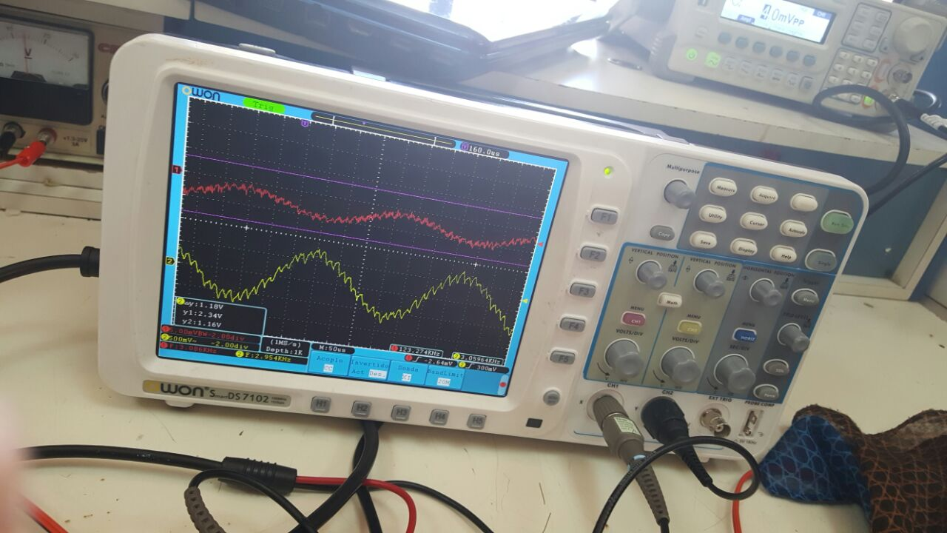

Fig4. Señal obtenida en el osciloscopio una vez se hacen arreglos dentro del mismo y se buscan los valores adecuados para que la señal no sea recortada.